📚 NGÀY SÁCH VÀ VĂN HOÁ ĐỌC VIỆT NAM NĂM 2026

🌿 Sáng ngày 21/4, xã Thanh Oai tổ chức khai mạc hưởng ứng Ngày Sách và Văn hóa đọc Việt Nam lần thứ 5 năm 2026 với chủ đề:
👉 “Sách - Tri thức - Khát vọng phát triển đất nước”
🎯 Tham dự chương trình có các đồng chí lãnh đạo xã, đại diện các ban, ngành, đoàn thể, các thôn, tổ dân phố và Ban Giám hiệu các nhà trường trên địa bàn.
🌹Những tiết mục văn nghệ chào mừng đặc sắc của đội ca khúc tuyên truyền măng non Trường Tiểu học Thanh Mai biểu diễn thật tuyệt vời ❤️❤️
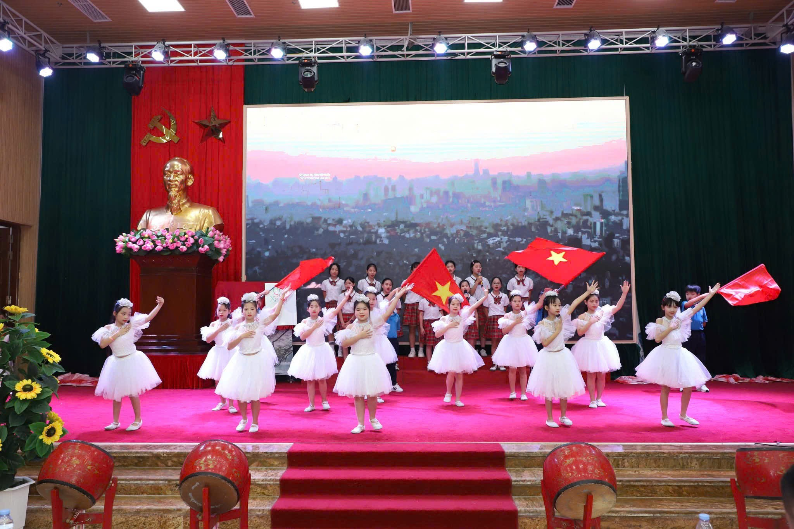
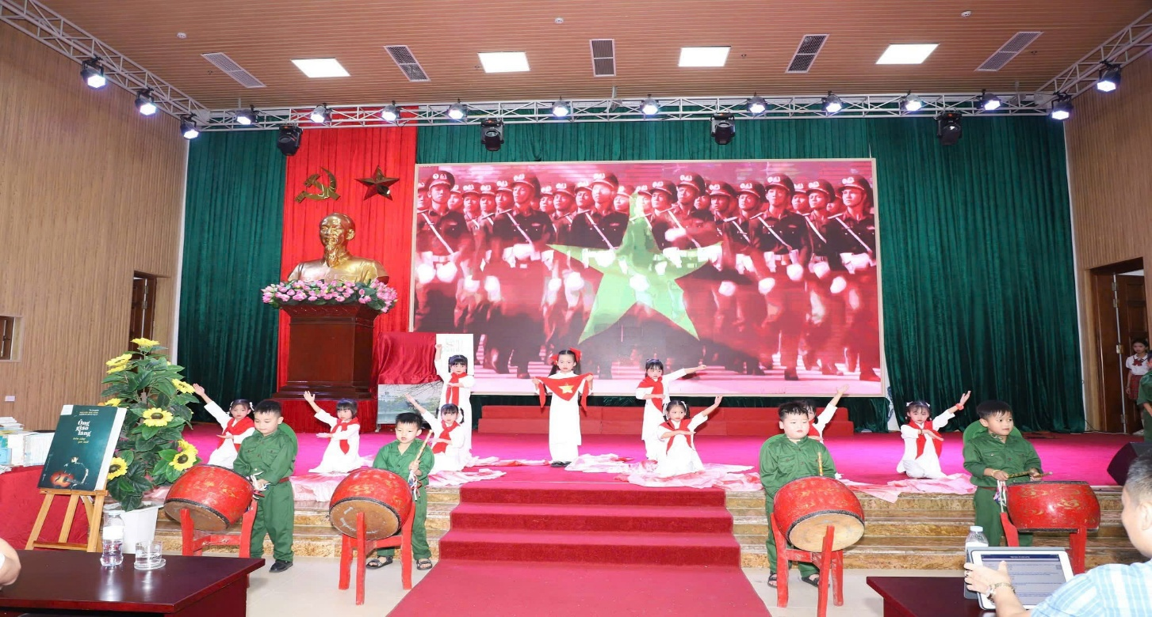
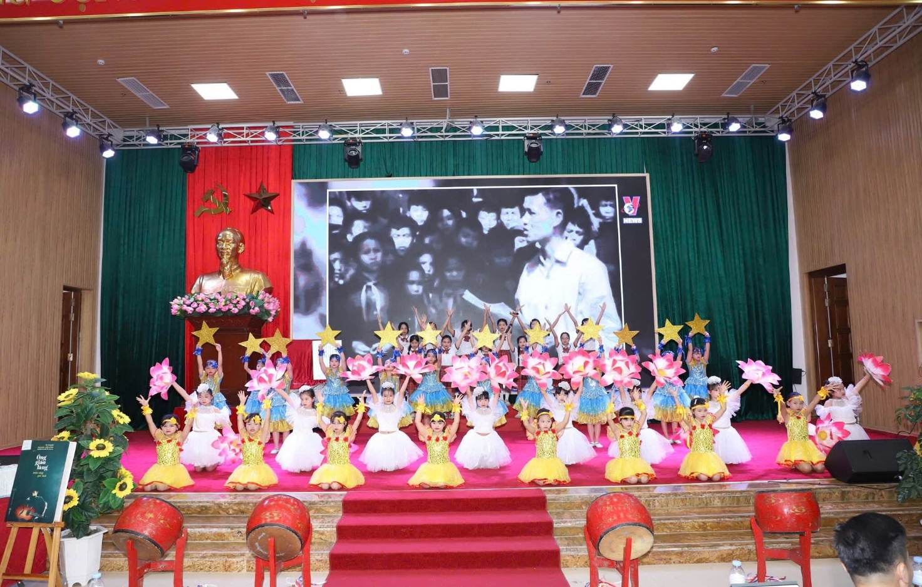
🔥 Đại diện Trường Tiểu học Thanh Mai cam kết đẩy mạnh văn hóa đọc với nhiều giải pháp sáng tạo, gắn kết Nhà trường – Gia đình – Xã hội, lan tỏa tinh thần yêu sách trong học sinh.
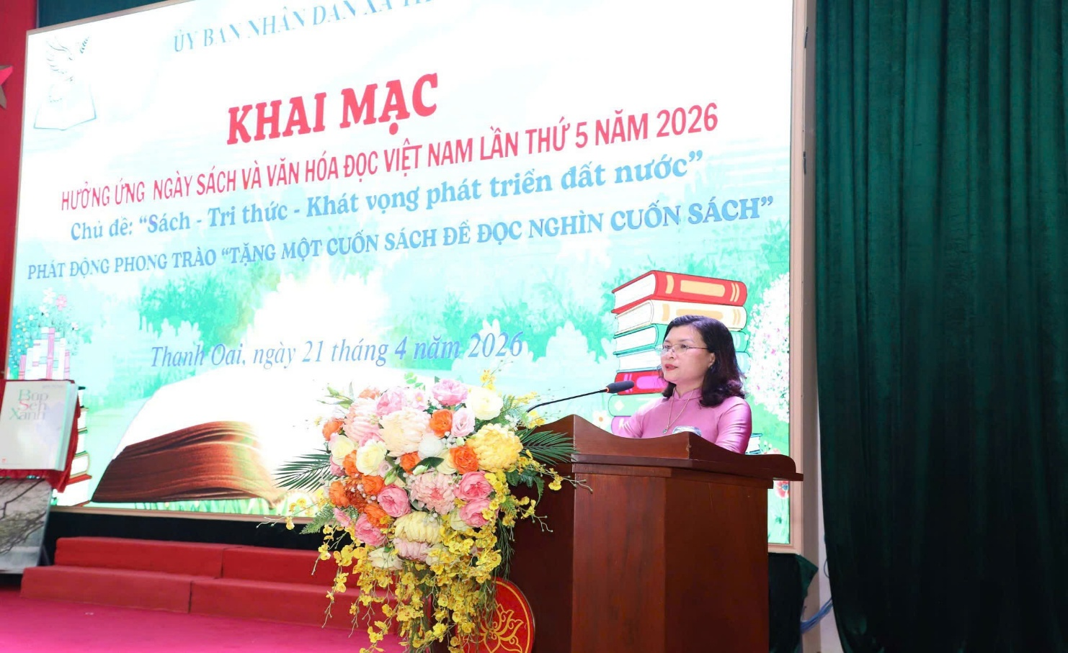
🎨 Trong khuôn khổ chương trình, nhiều hoạt động sôi nổi đã diễn ra, thu hút đông đảo học sinh tham gia, tạo không khí vui tươi, bổ ích.🌺🌺🌺
🌟 Ngày Sách và Văn hoá đọc Việt Nam 2026 tại Thanh Oai đã để lại nhiều dấu ấn tốt đẹp, góp phần lan tỏa mạnh mẽ phong trào đọc sách trong cộng đồng.
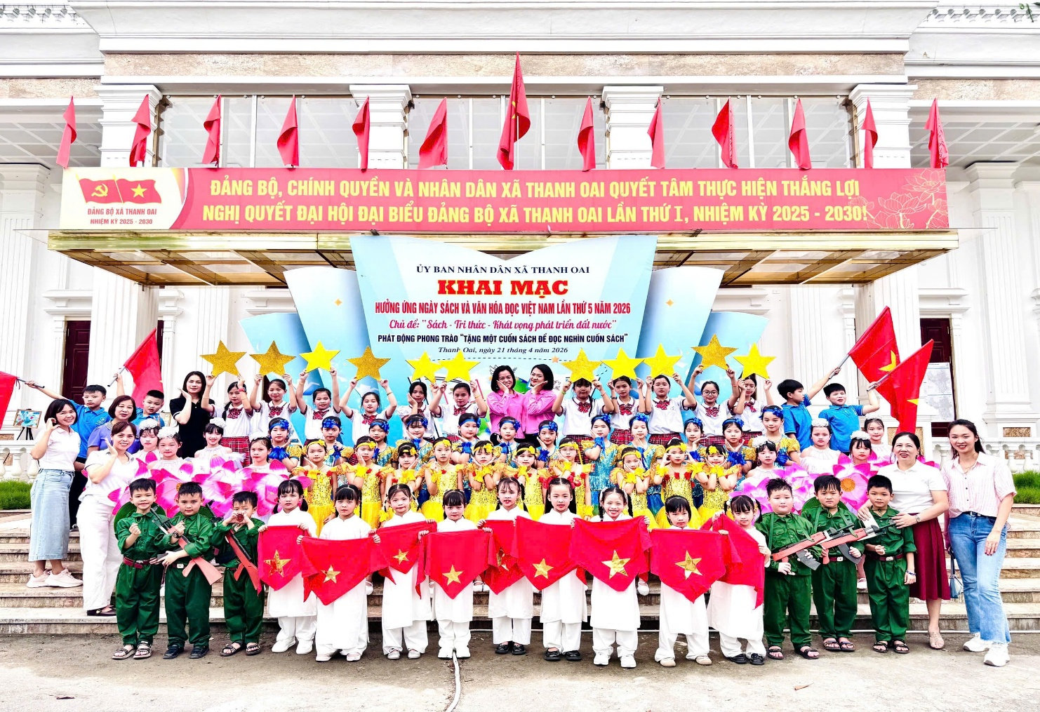
📖 Văn hóa đọc đang từng bước trở thành thói quen, nhu cầu thiết yếu, góp phần xây dựng Thanh Oai giàu tri thức – văn minh – phát triển bền vững.
👉 Hãy duy trì thói quen đọc sách mỗi ngày – vì một tương lai tốt đẹp hơn!

